Муниципальное казённое общеобразовательное учреждение
«Средняя общеобразовательная школа №3 имени Героя РФ гвардии старшего лейтенанта
А.Ю. Щукина», г. Козельск Козельского района Калужской области

МЕТОДИЧЕСКАЯ РАЗРАБОТКА
Внеклассное мероприятие
для обучающихся 3 класса
«Безопасность на дороге»

Автор: Маркевич Елена Ивановна,
учитель начальных классов

г. Козельск

2025г.

ОПИСАНИЕ РАЗРАБОТКИ
Название материала
Внеклассное мероприятие для обучающихся 3х классов «Безопасность на дороге»

Обоснование актуальности
Тема актуальна, так как способствует сохранению здоровья детей. Здоровье – важнейшая из человеческих ценностей.
Материал методической разработки направлен на формирование пешеходной грамотности обучающихся начальной школы. Мною не раз было замечено, что по дороге в школу и обратно дети не всегда соблюдают правила дорожного движения: переходят дорогу не на пешеходном переходе, переходят дорогу не на зелёный сигнал светофора, катаются на велосипедах по проезжей части, поэтому я посчитала актуальным в ходе мероприятия повторить уже известные и изучить новые правила дорожного движения именно для пешеходов, на материале, доступном детям 9 - 10- лет.

Цель мероприятия
формирование пешеходной грамотности обучающихся
Задачи мероприятия
- Повторитьуже известные и изучить новые правила дорожного движения для пешеходов.
- Развивать у обучающихся психофизические качества: логическое мышление, наблюдательность, внимание, активность.
- Воспитывать ответственное отношение к своему здоровью.

Используемые технологии, методики, формы работы
Занятие построено с учётом требований ФГОС НОО.
В течение занятия соблюдается принцип системно-деятельностного подхода - новые знания дети «открывают» в процессе совместной с учителем и ведущими деятельности.
На начальном этапе используются
- Элементы проблемного обучения (создание проблемной ситуации).
- Самостоятельное определение обучающимися темы занятия.
- Самостоятельное определение и формулировка обучающимися задач занятия.
В основной части используются
- Рассказ учителя.
- Самостоятельное определение обучающимися причин ДТП по картинкам на слайдах.
- Беседа с обучающимися с использованием проблемных вопросов.
- В ходе изучения правил дорожного движения используется дидактический приём «Закончи предложение» (зачитывается начало правила, обучающиеся должны его закончить). Данный приём дополняют иллюстрации на слайдах.
- Для закрепления правил дорожного движения используется дидактическая игра «Где же правильный совет?» (ведущие зачитывают детям советы по соблюдению правил дорожного движения, обучающиеся должны похлопать в ладоши, если совет верный, сказать:«Нет», если совет не верный).
- Для закрепления правил дорожного движения предлагается дидактическая игра «Найди слову место» (обучающимся предлагается текст с изученными правилами дорожного движения, некоторые слова в тексте пропущены.Дети должны подобрать подходящие слова, вставить их в текст, представить свои работы). Над заданием дети работают в группах.
- Загадки в стихах. Используются на этапе знакомства с дорожными знаками для пешеходов. Загадки сопровождаются показом дорожного знака.
- С целью закрепления знаний о дорожных знаках, предлагается задание «Раскрась дорожные знаки» (обучающиеся должны вспомнить название знака, в какие цвета и как раскрашен знак, раскрасить его). Задание выполняется в парах.
В заключительной части используются технологии и методические приёмы
- Формулировка общего вывода по результатам занятия.
- Соотнесение поставленных в начале занятия задач с его результатами.
- Оценка обучающимися пользы занятия и собственной деятельности с помощью сигналов-смайликов (перед каждым обучающимся лежат заранее заготовленные учителем три сигнала-смайлика.Если детям было интересно, и они всё поняли – сигналят зелёным сигналом светофора. Если детям было не очень интересно, и они считают, что занятие особой пользы для них не имеет – сигналят жёлтым сигналом. Если детям было не интересно – сигналят красным сигналом светофора).
- Для оценки деятельности обучающихся учителем и параллельного закрепления материала занятия используется кроссворд (обучающиеся отвечают на вопрос учителя, вписывают слова по горизонтали в кроссворд, размещённый на ватмане.В клетках, выделенных розовым цветом, появляется слово «Молодцы»).
.

ХОД МЕРОПРИЯТИЯ

(Перед началом занятия учитель рассаживает обучающихся по группам, в каждой группе по 8 человек).

- Создание проблемной ситуации.
Учитель
Ребята, мы собрались по важному поводу.
Сегодня один из учеников рассказал мне случай, который произошёл с ним утром, когда он шёл в школу.
Впрочем, он сейчас вам обо всём расскажет.
(Выходит заранее подготовленный ученик класса)
Рассказ ученика
Утром я привычным маршрутом шел в школу. Мой путь пролегает через проезжую часть, пешеходного перехода рядом нет. Со мной рядом шла девочка, которая увлечённо разговаривала по телефону. Я стал ждать, когда проедут автомобили, чтобы перейти дорогу. А девочка, разговаривая по телефону, стала переходить дорогу, не заметив идущий поблизости автомобиль. На моих глазах чуть не случилась беда. Хорошо, что водитель успел вовремя затормозить.
Учитель
Ребята, почему произошла такая ситуация?
Обучающиеся (примерный ответ)
Девочка не соблюдала правила дорожного движения.
Учитель
Как должна была поступить девочка, прежде чем перейти проезжуючасть?
Обучающиеся (примерный ответ)
Посмотреть налево и направо, чтобы убедиться, что поблизости нет движущегося транспорта.
Учитель
К сожалению, людей, которые не всегда соблюдают правила дорожного движения не мало.

- Определение обучающимисятемы занятия
Учитель
Кто-то из вас уже догадался, на какую тему будем сегодня разговаривать?
Обучающиеся (примерный ответ)
Соблюдение правил дорожного движения.
Учитель
Верно.
(Презентация, слайд 1)
Прочитайте все вместе со слайда, как я сформулировала тему занятия.
Обучающиеся
Правила дорожного движения детям нужно знать!
Учитель
Как понимаете данную формулировку темы занятия?
Обучающиеся (примерный ответ)
Все дети должны выучить и запомнить правила дорожного движения, и всегда соблюдать их.

- Определение и формулировка обучающимися задач занятия
(Учитель читает детям начало предложения, дети заканчивают предложение.После ответа обучающихся, на слайде (по щелчку) появляется задача целиком)
(Презентация, слайд 2)
Учитель
Давайте вместе определим и сформулируем задачи нашего занятия.
Я вам буду читать начало предложения, вы должны его закончить.
Первая задача. Вспомнить и изучить новые…
Обучающиеся
Правила дорожного движения
(Щелчок по слайду 2)
Учитель
Вторая задача. Закрепить полученные …
Обучающиеся
Знания о правилах дорожного движения
(Щелчок по слайду 2)
Учитель
- Третья задача. Научиться применять …
Обучающиеся
Знания на практике
(Щелчок по слайду 2)
IV. Основная часть
Дорожно-транспортные происшествия и их причины
(Презентация, слайд 3)
1.Вступительное слово учителя
Учитель
С каждым днем на наших дорогах появляется все больше и больше автомобилей. Автомобиль оказывает неоценимую помощь человеку. Но, к сожалению, очень часто автомобиль может стать причиной несчастных случаев.
(Презентация, слайд 4)
Подсчитано, что с момента появления первых автомобилей на улицах и дорогах нашей планеты под их колёсами погибло более двух с половиной миллионов человек. Сейчас в автомобильных катастрофах во всём мире гибнет ежегодно около 300 тысяч человек. К этому нужно добавить, что миллионы людей получают при дорожно-транспортных происшествиях разного рода физические и психические травмы.

2.Выяснение основных причин дорожно-транспортных происшествий
(По картинкам на слайдах обучающиеся определяют и называют причину ДТП, после каждого ответа учитель нажимает на слайд, на слайде появляется ответ)
Учитель
Давайте вместе, по картинкам на слайдах, определим причины дорожно-транспортных происшествий.
(Презентация, слайд 5)
Обучающиеся (примерный ответ)
Снижение контроля со стороны родителей.
(Презентация, слайд 6)
Обучающиеся (примерный ответ)
Скользкая дорога во время непогоды.
(Презентация, слайд 7)
Обучающиеся (примерный ответ)
Снижение видимости из-за непогоды.
(Презентация, слайд 8)
Обучающиеся (примерный ответ)
Яркое, ослепляющее солнце или ослепляющий свет фар.
(Презентация, слайд 9)
Обучающиеся (примерный ответ)
Плохое состояние дорог.
(Презентация, слайд 10)
Обучающиеся (примерный ответ)
Невнимательность водителей и пешеходов.
(Презентация, слайд 11)
Обучающиеся (примерный ответ)
Переход улицы в неустановленном месте.
(Презентация, слайд 12)
Обучающиеся (примерный ответ)
Появление пешеходов из-за стоящего на проезжей части транспорта.
(Презентация, слайд 13)
Обучающиеся (примерный ответ)
Подвижные игры и езда на велосипедах по проезжей части.
(Презентация, слайд 14)
Обучающиеся (примерный ответ)
Невнимательность во время непогоды из-за зонта, поднятого воротника и др.
Правила дорожного движения

1.Вступительная беседа с обучающимися
Учитель
Для того чтобы на дорогах было безопасно, чтобы не происходили дорожно-транспортные происшествия, водители автомобилей, автобусов, троллейбусов и другого транспортасоблюдают строгие правила дорожного движения.
Знать и выполнять правила дорожногодвижения должны и пешеходы: как взрослые так и дети.
Дисциплина, осторожность, знание и соблюдение правил дорожного движения водителями и пешеходами – основа безопасного движения на улице.
- Кто же следит за тем, чтобы не нарушались правила дорожного движения?
Обучающиеся
Инспекторы ГИБДД.
Учитель
Как расшифровывается аббревиатура ГИБДД?
Обучающиеся
ГИБДД - Государственная инспекция безопасности дорожного движения.
(Презентация, слайд 15)
Учитель
ГИБДД - это особое подразделение работников полиции. Они следят за порядком на дорогах нашей страны.
Сегодня к нам на занятие пришли юные помощники сотрудников ГИБДД. Они нам помогут нам изучить и повторить правила дорожного движения.

2. Подготовительная беседа юных помощников сотрудников ГИБДД с обучающимися
(Выходят 3 ученика (5 - 6классов) в костюмах помощников сотрудников ГИБДД). (Костюмы: жилет, значок.Приложение 1).
Первый помощник сотрудника ГИБДД
Чтобы не случилось опасных столкновений
Существуют правила дорожного движения.
Второй помощник сотрудника ГИБДД
Правила дорожного движения детям надо знать,
Правила дорожного движения важно соблюдать.
Третий помощник сотрудника ГИБДД
- Здравствуйте, ребята!
- Мы юные помощники сотрудников ГИБДД.
- Вам, я думаю, известно, что существуют правила дорожного движения не только для водителей, но и для пешеходов.
Первый помощник сотрудника ГИБДД
- Ребята, а кто такие пешеходы?
Ответы обучающихся
Второй помощник сотрудника ГИБДД
Пешеход — лицо, которое находится вне транспортного средства. Также к пешеходам относятся инвалиды, передвигающиеся на колясках без мотора, граждане на роликах, самокатах, скейтах и т.п.
Велосипедисты и мотоциклисты, в свою очередь, являются промежуточными звеньями дорожного движения. Если вы на велосипеде или мотоцикле, то являетесь водителем, если же встали с транспортного средства — пешеходом.
Третий помощник сотрудника ГИБДД
- Мы с вами в большинстве случаев являемся пешеходами. Поэтому предлагаю вспомнить правила дорожного движения для пешеходов.
3. Изучение правил дорожного движения для пешеходов
(Юные помощники сотрудников ГИБДД зачитывают начало правила, обучающиеся должны его закончить. После правильного ответа обучающегося учитель на слайде показывает картинку, подтверждающую ответ. Юные помощники сотрудников ГИБДД сообщают дополнительные сведения по правилу).
Первый помощник сотрудника ГИБДД
- Мы вам будем зачитывать начало правила, а вы должны будете его закончить.
Второй помощник сотрудника ГИБДД
Правило 1.Пешеходы должны ходить только по … (Обучающиеся– тротуару).
(Презентация, слайд 16)
Второй помощник сотрудника ГИБДД
Тротуа́р - каменная, деревянная или асфальтовая пешеходная дорожка, располагающаяся сбоку или по бокам улицы, приподнятая над проезжей частью и обрамлённая бордюром.
Идти по тратуару нужно, придерживаясь правой стороны, чтобы не сталкиваться со встречными людьми.

Третий помощник сотрудника ГИБДД
Правило 2.Если тротуара нет и автодорога небольшая, то пешеходы идут по …(Обучающиеся – по обочинам).
Третий помощник сотрудника ГИБДД
- По обочинам пешеходы идут …(Обучающиеся - навстречу транспорту).
(Презентация, слайд 17)
Третий помощник сотрудника ГИБДД
Передвижение на обочине — крайний вариант, при том небезопасный. Идя по обочине, вы не должны создавать помехи общему движению на проезжей части.Также в некоторых случаях разрешается идти навстречу автомобилям по краю автодороги, однако это небезопасно и чревато аварийными последствиями.
При движении по обочинам или краю проезжей части в темное время суток или в условиях недостаточной видимости пешеходам рекомендуется иметь при себе предметы со световозвращающими элементами и обеспечивать видимость этих предметов водителями транспортных средств.
Передвижение на велосипедной дорожке по ПДД запрещено. Исключение составляют моменты, когда другого варианта нет.

Первый помощник сотрудника ГИБДД
Правило 3.Автодорогу можно переходить на ... (Обучающиеся - пешеходных переходах).
(Презентация, слайд 18)
Первый помощник сотрудника ГИБДД
Переходить проезжую часть по пешеходному переходу нужно строго по разметке. Если передвигаться близ нее, это является прямым нарушением правил. Пешеходу выписывается штрафное постановление.
Возле «зебры» всегда ставится знак «Пешеходный переход». Даже когда разметка сотрется, либо же заменят асфальт, данный знак будет информировать как пешеходов, так и водителей.

Второй помощник сотрудника ГИБДД
Правило 4.При переходе улицы обязательно надо посмотреть сначала …(Обучающиеся –налево), а потом (Обучающиеся –направо).
(Презентация, слайд 19)
Второй помощник сотрудника ГИБДД
Если вблизи нет пешеходного перехода или перехода со светофором, выберите место, откуда хорошо видно дорогу во всех направлениях. Выбрав подходящее для перехода место, постойте, посмотрите налево, затем направо и прислушайтесь. Машина может выехать неожиданно.
Не выходите на проезжую часть, пока не убедитесь, что у вас достаточно времени для перехода. Только удостоверившись в полной безопасности, не спеша, переходите улицу. Пересекайте ее только под прямым углом.... Переходя улицу, продолжайте наблюдение за дорогой, чтобы вовремя заметить изменение обстановки.

Третий помощник сотрудника ГИБДД
Правило 5.Правильно переходить дорогу на перекрёстке помогает «трёхглазый командир улицы» …(Обучающиеся –светофор).
(Презентация, слайд 20)
Третий помощник сотрудника ГИБДД
Светофором называется оптическое сигнализирующее устройство, которое предназначено для регулирования движения автомобилей, велосипедов и других транспортных средств, а также пешеходов. Светофор применяется во всех мировых государствах без исключения.
Самыми распространёнными являются трёхцветные светофоры с круглыми сигналами: красным, жёлтым и зелёным. Такие светофоры устанавливаются на перекрёстках. Они предназначены для одновременного пропуска всех видов транспорта по всем направлениям,разрешенным ПДД. Также их устанавливают на регулируемых пешеходных переходах, расположенных междуперекрёстками.
Первый помощник сотрудника ГИБДД
Давайте вместе вспомним, что обозначает каждый из сигналов светофора.
Что обозначает красный сигнал?
Обучающиеся
Стой.
Первый помощник сотрудника ГИБДД
Что обозначает жёлтый сигнал?
Обучающиеся
Приготовься идти.
Первый помощник сотрудника ГИБДД
Что обозначает зелёный сигнал?
Обучающиеся
Иди.
(Презентация, слайд 21)
Второй помощник сотрудника ГИБДД
Три глаза есть у светофора.
А ну, запомни их, дружок,
Ходить по улицам, чтоб скоро
Самостоятельно ты смог.
Вот красный глаз… Его ты бойся!
Когда горит он – нет пути.
Моргает желтый – приготовься!
Зеленый светится – иди!
Третий помощник сотрудника ГИБДД
(Презентация, слайд 22)
Специальный пешеходный светофор состоит из двух секций - с красным и зеленым человечками.Разрешает движение пешеходов, если включен зеленый сигнал светофора, и запрещает - если красный. Переход на красный свет является нарушением правил дорожного движения.
Первый помощник сотрудника ГИБДД
И запомните.
Если проезжая часть регулируется работником ГИБДД и светофором, то указания инспектора в приоритете, нежели сигналы светофора.
4. Закрепление изученных правил дорожного движения для пешеходов
Дидактическая игра «Где же правильный совет?»
Второй помощник сотрудника ГИБДД
А сейчас предлагаем вам поиграть и закрепить изученные правила дорожного движения.
Третий помощник сотрудника ГИБДД
Вам, мальчишки и девчонки, приготовили советы мы.
Если наш совет хороший, вы похлопайте в ладоши.
На неправильный совет говорите: нет, нет, нет.
Первый помощник сотрудника ГИБДД
Люди по обочине
Двигаться должны
Транспорту навстречу
С левой стороны.
Если мой совет хороший,
Вы похлопайте в ладоши.
Обучающиеся
(Хлопают в ладоши).
Второй помощник сотрудника ГИБДД
Переход через дорогу
Мы с тобой всегда найдём:
Полосатая дорожка
Нарисована на нём.
Рядом знак дорожный ставят:
«Пешеходный переход»,
Здесь дорогу переходит
Весь сознательный народ.
Если мой совет хороший,
Вы похлопайте в ладоши.
Обучающиеся
(Хлопают в ладоши).
Третий помощник сотрудника ГИБДД
Переходи на красный свет-
Красивей ведь цвета нет!
Это правильный совет?
Обучающиеся
(Нет, нет, нет)
Первый помощник сотрудника ГИБДД
Не обращай вниманья, ты,
Когда зелёный свет горит!
Ты не слушай светофора,
Не смотри на красный свет.
Ведь умнее пешехода
Никого на свете нет!
Это правильный совет?
Обучающиеся
(Нет, нет, нет)
Третий помощник сотрудника ГИБДД
У дороги светофор
Мигает мне глазами.
Красный – стой!
Жёлтый – жди!
Зелёный – быстро проходи!
Если мой совет хороший,
Вы похлопайте в ладоши.
Обучающиеся
(Хлопают в ладоши).
Первый помощник сотрудника ГИБДД
Если светофора
Нет на переходе,
Посмотрите влево,
Прежде, чем пойдёте.
Если мой совет хороший,
Вы похлопайте в ладоши.
Обучающиеся
(Хлопают в ладоши).
Втрой помощник сотрудника ГИБДД
Когда идёшь по мостовой,
Не крути ты головой.
Машины сами пусть глядят-
У них ведь фары всё горят.
Это правильный совет?
Обучающиеся
(Нет, нет, нет)
Третий помощник сотрудника ГИБДД
Где вдоль улицы барьер,
Там нет перехода.
Транспорт движется за ним,
Не сбавляя хода.
За барьером можно сразу
Под колёса угодить:
Ведь тяжёлую машину
Нелегко остановить.
Если мой совет хороший,
Вы похлопайте в ладоши.
Обучающиеся
(Хлопают в ладоши).
Первый помощник сотрудника ГИБДД
Чтоб дорогу видеть слева
И машины пропустить,
Грузовик или автобус
Надо сзади обходить.
Если мой совет хороший,
Вы похлопайте в ладоши.
Обучающиеся
(Хлопают в ладоши).
Третий помощник сотрудника ГИБДД
Никогда возле машины
Не перебегай дорогу.
Помни, даже супершины
Быстро тормозить не могут!
Если мой совет хороший,
Вы похлопайте в ладоши.
Обучающиеся
(Хлопают в ладоши).
Первый помощник сотрудника ГИБДД
Если на велосипеде
Ты по тротуару едешь,
Оглядись вокруг немножко:
Есть ли знак «Велодорожка».
Если есть отдельный путь-
Надо на него свернуть!
Если мой совет хороший,
Вы похлопайте в ладоши.
Обучающиеся
(Хлопают в ладоши).
Третий помощник сотрудника ГИБДД
На улицах наших
Движенья так много.
Везде всевозможных
Так много машин!
Но ты не теряйся,
Не бойся дороги,
А правилам этим
Учиться спеши!

Дидактическая игра «Найди слову место»
Работа в группах
(Презентация, слайд 23)
Первый помощник сотрудника ГИБДД
Ребята, наш друг, сотрудник ДПС – Степан Степанович Светофоров передал для васписьма, в которых даны важные рекомендации по соблюдению правил дорожного движения. Но, когда мы к вам шли, попали под дождь, и некоторые слова размыло дождём. К вам просьба, восстановить слова и прочитать письмо.
Учитель
- Работать будем в группах.
- Юные помощники сотрудников ГИБДД, раздайте письма ребятам.
(Каждая группа получает по одному письму)
- Ребята, вставьте в текст письма размытые дождём слова. Вам даётся две минуты на работу.
- Выполняйте.
(Ученики работают в группах одну-две минуты)

Письмо для первой группы
(Прежде, чем перейти дорогу, найдиместо для перехода. Остановись утротуара. Посмотри внимательно сначала ,потом, нет ли машин. Переходи дорогу по.Всегда правила дорожного движения! Будь внимательным!)
Письмо для второй группы
Ребята! Изучайте и правила движения! Прежде, чем переходить дорогу, убедитесь в полной её. Переходите дорогу только на сигнал светофора. Не переходите проезжую часть улицы передидущим транспортом. Помните: транспорт сразу остановить! Дорога – это не место для!
Письмо для третьей группы
Ребята! Не цепляйтесь за борта грузовиков или других средств – это приводит к. Играть на мостовой . Помогайте своим младшим товарищам переходить улицы и дороги.Играть и бегать по дороге – ! Будьте во всём хорошим для младших детей).
Второй помощник сотрудника ГИБДД
- Ребята, получилось ли у вас восстановить письма.
- Прочитайте, что же у вас получилось.
- Начнём с первой группы. Только просьба, читать выразительно.
(Обучающиеся, начиная с первой группы, зачитывают получившийся текст, если есть затруднения - учитель предлагает назвать нужное слово обучающемуся из другой группы)
Готовые тексты
Текст первой группы
Прежде, чем перейти дорогу, найди безопасное место для перехода. Остановись украя тротуара. Посмотри внимательно сначала налево, потом направо, нет ли машин. Переходи дорогу по прямой. Всегда соблюдай правила дорожного движения! Будь внимательным пешеходом!
Текст второй группы
Ребята! Изучайте и соблюдайте правила дорожного движения! Прежде, чем переходить дорогу, убедитесь в полной её безопасности. Переходите дорогу только зелёный сигнал светофора. Непереходите проезжую часть улицы перед близко идущим транспортом. Помните: транспорт сразу остановить нельзя! Дорога – это неместо для игр!
Текст третьей группы
Ребята! Не цепляйтесь за борта грузовиков или других транспортных средств – это приводит к беде. Играть на мостовой опасно. Помогайте своим младшим товарищам правильно переходить улицы и дороги. Играть и бегать по дороге – запрещается! Будьте во всём хорошимпримером для младших детей.

Дорожные знаки
- Рассказ в стихах о важности дорожных знаков.
(Стук в дверь)
Учитель
- Ребята, к нам кто-то стучится.
- Войдите.
(Входят ученики 5 класса, на груди таблички с изображением дорожных знаков) (Заготовки для изготовления дорожных знаковПриложение 2).
Первый ученик
Мы знаки дорожные,
Запомнить нас несложно.
Второй ученик
Чтоб машины не спешили.
Шёл спокойно пешеход,
Помогать мы вам решили,
Мы дежурим круглый год!
Третий ученик
Самый малый знак дорожный
Он стоит не просто так!
Будьте, будьте осторожны
Уважайте каждый знак!
Четвёртый ученик
- Ребята, а вы знаете, что обозначает тот или иной дорожный знак?
- Сейчас проверим ваши знания.

2. Знакомство с дорожными знаками.
(Ученики 5 класса в костюмах дорожных знаков загадывают загадку про дорожный знак.После правильного ответа обучающихся сообщают дополнительные сведения о дорожном знаке).
Первый ученик
На пути ребят – дорога,
Транспорт ездит быстро, много.
Светофора рядом нет,
Знак дорожный даст совет.
Надо, чуть вперед пройти,
Там, где «Зебра» на пути.
- Назовите, что я за знак.
(Ответ – знак «Пешеходный переход»)
Первый ученик
«Пешеходный переход» - это информационно-указательный знак.Он указывает на место наземного перехода проезжей части улицы. Устанавливается такой знак возле специальной разметки для пешеходов - «зебры».
Второй ученик
Этот знак все дети знают.
Синий круг, велосипед.
Разрешает он движение
Велосипедистам всем без исключения!
- Что я за знак?
(Ответ - знак «Велосипедная дорожка»)
Второй ученик
«Велосипедная дорожка» - это предписывающий знак. Разрешает движение только на велосипедах и мопедах. Другим видам транспорта заезжать на нее не разрешается. По велосипедной дорожке могут двигаться и пешеходы, если нет тротуара или пешеходной дорожки.
Третий ученик
В дождь и в ясную погоду
Здесь не ходят пешеходы.
Говорит им знак одно:
«Вам ходить запрещено!»
- Что я за знак?
(Ответ – знак «Движение пешеходов запрещено»)
Третий ученик
«Движение пешеходов запрещено» - запрещающий знак. Этот знак запрещает передвижение пешеходов. Устанавливается он в местах, где двигаться пешком может быть опасно.
Четвёртый ученик
Ты оставь велосипед, впереди проезда нет!
Лишь пешком вперед иди, велосипед рядом веди!
Знак запомните друзья: родители и дети.
Там, где он висит, нельзя ездить на велосипеде.
- Что я за знак?
(Ответ – знак «Движение на велосипедах запрещено»)
Четвёртый ученик
«Движение на велосипедах запрещено» - запрещающий знак. Этот знак запрещает движение на велосипедах. Устанавливается он в местах, где двигаться на велосипеде может быть опасно. Обычно этот знак помещают на улицах с большим движением транспорта.
Пятый ученик
Если вышел на прогулку,
И пройдя по переулку,
Знак увидел ты такой –
Пешеход! Знак это твой!
По этой дорожке,
Шагают только ножки.
Лишь в коляске, малышам,
Можно ездить, не спеша.
- Что я за знак?
(Ответ – знак «Пешеходная дорожка»)
Пятый ученик
«Пешеходная дорожка» - предписывающий знак. Иногда на улицах устраивают такую специальную дорожку, предназначенную только для пешеходов.На этой дорожке надо соблюдать общие правила поведения для пешеходов.
Шестой ученик
Эй, водитель, осторожно,
Здесь ехать быстро невозможно,
Знают люди все на свете
В этом месте ходят дети.
- Назовите, что я за знак?
(Ответ – знак «Дети»)
Шестой ученик
«Дети» - предупреждающий знак. Этот знак предупреждает водителя о возможном появлении детей на дороге. Устанавливается он вблизи детского учреждения, например, школы, оздоровительного лагеря, игровой площадки.
Седьмой ученик

Знак водителей стращает,
Въезд машинам запрещает!
Не пытайтесь, сгоряча,
Ехать мимо кирпича!

- Что я за знак?
(Ответ – знак «Въезд запрещён»)
Седьмой ученик
«Въезд запрещен» - это запрещающий знак. Этот знак запрещает въезд любых транспортных средств, в том числе и велосипедов, на участок дороги, перед которым он установлен. Если вы едите на велосипеде и увидели этот знак, то должны сойти с велосипеда и вести его по тротуару, соблюдая правила движения пешеходов.
Восьмой ученик

В этом месте пешеход
Терпеливо транспорт ждет.
Он пешком устал шагать,
Хочет пассажиром стать.

- Что я за знак?
(Ответ – знак «Место остановки автобуса»)
Восьмой ученик
«Место остановки автобуса» - это информационно-указательный знак. Он информирует и указывает нам на то, что в этом месте останавливается автобус. Устанавливается этот знак вплотную к посадочной площадке.
Девятый ученик
Этот знак для тех, кто болен,
Кто здоровьем не доволен.
Придорожный Айболит
Вас подлечит, подбодрит.

- Что я за знак?
(Ответ – знак «Пункт первой медицинской помощи»)
Девятый ученик
Знак «Пункт первой медицинской помощи» — знак сервиса. Он устанавливается непосредственно у того объекта, где вам смогут оказать первую медицинскую помощь. Это может быть аптека, поликлиника, фельдшерский пункт и др.
Десятый ученик
Если нужно дозвониться,
Хоть домой, хоть заграницу,
Знак поможет, скажет он,
Где искать вам телефон!

- Что я за знак?
(Ответ – знак «Телефон»)
Десятый ученик
Знак «Телефон»- знак сервиса. Применяется для того, чтобы проинформировать участников дорожного движения о наличии в пределах дороги телефонной будки или таксофона.
Девятый ученик
Знаки важные, дорожные -
Компас взрослых и ребят.
Дети! Будьте осторожны!
Знайте, что нельзя, что можно!
Десятый ученик
Мы поможем, мы расскажем.
Честь по чести, что и как,
Мы дорогу всем укажем,
Уважайте каждый знак!
Учитель
Спасибо вам дорожные знаки за важные знания.
Идите на свои посты – трудитесь, до свидания!
Ребята, как вы уже поняли, к нам в гости приходили дорожные знаки - помощники пешеходов. Существует ещё много дорожных знаков для водителей, но с ними вы подробно познакомитесь, когда вырастите и захотите стать водителями.

- Закрепление знаний о дорожных знаках.
Задание «Раскрась дорожные знаки»
(Работа в парах)
(Презентация, слайд 24)
Второй помощник сотрудника ГИБДД
Ребята, наш общий друг - Степан Степанович Светофоров просил вас помочь ему. Степану Степановичу нужно развесить дорожные знаки. Но, вот беда, когда он их получал, то не обратил внимания, что они не раскрашены. Давайте ему поможем, раскрасим дорожные знаки.
- Согласны?
- Тогда за работу.
- Для выполнения работы разбейтесь на пары.
(Рядом сидящие обучающиеся образуют пары)
Каждой паре я раздаю по одной заготовке дорожного знака. Ваша задача, вспомнить, как называется дорожный знак, как он должен быть раскрашен и раскрасить заготовку.
(Помощник сотрудника ГИБДД раздаёт заготовки дорожных знаков, по одному каждой паре обучающихся.Приложение 3.)(Цветные карандаши приготовлены заранее.)
Учитель
Перед тем, как приступить к работе, вспомните и назовите основные правила работы в парах.
Обучающиеся
Работать согласованно, считаться с мнением товарища, приходить к общему решению.
Учитель
- Приступайте к работе.
(Обучающиеся должны вспомнить, в какие цвета и как раскрашен их знак и раскрасить его.На задание отводится три минуты)
Презентация работ
Третий помощник сотрудника ГИБДД
- Давайте посмотрим, что у вас получилось.
- По очереди каждая пара называет свой дорожный знак, и показывает, как раскрасили. А остальные должны быть внимательными и, если есть ошибки - исправить их.
(Каждая пара называет доставшийся им дорожный знак и показывает, как раскрасили. Если есть ошибки и неточности – остальные обучающиеся исправляют их. Учитель в конце ответа каждой пары показывает правильный образец дорожного знака.Приложение 2.)

V. Заключительная часть
- Формулировка вывода.
Учитель
Ребята, наше занятие подходит к концу.
Какой главный вывод мы можем сделать из нашего занятия?
(Обучающиеся должны придти к выводу, что необходимо знать правила дорожного движения и всегда их соблюдать).

- Оценка занятия и её результатов обучающимися.
Учитель
Кто из вас помнит, какие задачи мы с вами поставили в начале занятия?
(Обучающиеся вспоминают сформулированные в начале занятия задачи:
- Вспомнить и изучить новые правила дорожного движения.
- Закрепить полученные знания о правилах дорожного движения.
- Научиться применять знания на практике).
Учитель
Как считаете, решили ли мы с вами поставленные задачи? Обоснуйте своё мнение.
(Ответыобучающихся с обоснованием)
Учитель
Оцените занятие и его пользу для вас.
(Перед каждым обучающимся лежат заранее заготовленные учителем три сигнала-смайлика.Приложение 4.)
(Презентация, слайд 25)
Если вам было интересно, и вы всё поняли – посигнальте зелёным сигналом светофора. Если вам было не очень интересно, и вы считаете, что занятие особой пользы для вас не имеет – посигнальте жёлтым сигналом. Если же вам было совсем ничего не интересно – посигнальте красным сигналом светофора.

3. Оценка деятельности обучающихся учителем и параллельное закрепление материала.
Учитель
Чтобы узнать, как я оценила вашу работу, вы должны разгадать кроссворд.
(Кроссворд размещён на листе формата А1, прикреплён на доску. Приложение 5.)
Я читаю вопрос, вы поднимаете руку, отвечаете и маркером по горизонтали вписываете слово. Когда мы разгадаем весь кроссворд, в клетках, выделенных розовым цветом, вы прочитаете мою оценку вашей работы.
(Обучающиеся вписывают слова по горизонтали.В клетках, выделенных розовым цветом, появляется слово «Молодцы»)
Вопросы к кроссворду
- Транспортное средство на колёсном ходу с собственным двигателем для перевозок по безрельсовым путям. (Автомобиль)
- Лицо, которое находится вне транспортного средства. (Пешеход)
- В какую сторону нужно посмотреть в первую очередь, прежде чем перейти дорогу? (Налево)
- Оптическое сигнализирующее устройство, которое предназначено для регулирования движения автомобилей, велосипедов и других транспортных средств, а также пешеходов. (Светофор)
- На какой сигнал светофора можно переходить дорогу? (Зелёный)
- Пространство между двумя параллельными рядами домов, предназначенное для прохода и проезда. (Улица)
- Название перехода, где пешеходам разрешено переходить дорогу. (Пешеходный)
Кроссворд
 |  | ¹ а | в | т | о | м | о | б | и | л | ь
 | ² п | е | ш | е | х | о | д
 |  |  |  | ³н | а | л | е | в | о
 |  | ⁴с | в | е | т | о | ф | о | р
⁵п | е | ш | е | х | о | д | н | ы | й
 |  |  | ⁶у | л | и | ц | а
 | ⁷з | е | л | ё | н | ы | й

Учитель
Почитайте все вместе мою оценку вашей работы.
Обучающиеся
Молодцы.
(Презентация, слайд 26)
Учитель
Знание правил дорожного движения и их выполнение поможет сохранить самое ценное, что есть у человека – это его жизнь! Всегда соблюдайте правила дорожного движения!
Первый помощник сотрудников ГИБДД
Правила дорожные
Детям знать положено!
Второй помощник сотрудников ГИБДД
И не только твердо знать,
Но еще и соблюдать!
Третий помощник сотрудников ГИБДД
Будешь ты умен и смел,
А еще здоров и цел!
Первый, второй, третий помощники сотрудников ГИБДД (вместе)
Всем спасибо за внимание,
До свидания!

Необходимое оборудование
- Компьютер учителя, операционная среда Microsoft Windows XP, 200..., Microsoft PowerPoint.
- Проектор, экран.
- Жилет, значок - 3 штуки (для костюмов помощников сотрудников ГИБДД).
- Карточки с текстами (для дидактической игры «Найди слову место»).
- Ручки, цветные карандаши, маркер.
- Таблички с изображением дорожных знаков.
- Заготовки дорожных знаков для раскрашивания.
- Набор сигналов-смайликов (желтый, красный, зелёный) для оценки результатов занятия – по одному набору для каждого обучающегося.
- Ватман с размещённым на нём кроссвордом.
- Магниты.
Список использованных литературныхисточников

- Козловская Е.А.. Козловский С.А. Дорожная безопасность: обучение и воспитание младшего школьника. Учебно-методическое пособие для общеобразовательных учреждений и системы дополнительногообразования/Под общ.ред. В.А. Федорова.- М.: Издательский Дом Третий Рим, 2002.
- Шумилова В.В., Таркова Е.Ф. Профилактика детского дорожно-транспортного травматизма в начальной и средней школе - Волгоград, «Учитель», 2007.
- Правила дорожного движения Российской Федерации – Москва, ООО «Мир Автокниг», 2011.
Список использованных интернет-источников
Сайт «Учебно-методический кабинет»
Детский сайт «Правила дорожного движения для детей»

ПРИЛОЖЕНИЯ К КОНСПЕКТУ
Приложение 1.

Значок «Юный помощник сотрудника ГИБДД»



ЮНЫЙ ПОМОЩНИК
СОТРУДНИКА ГИБДД

Жилет

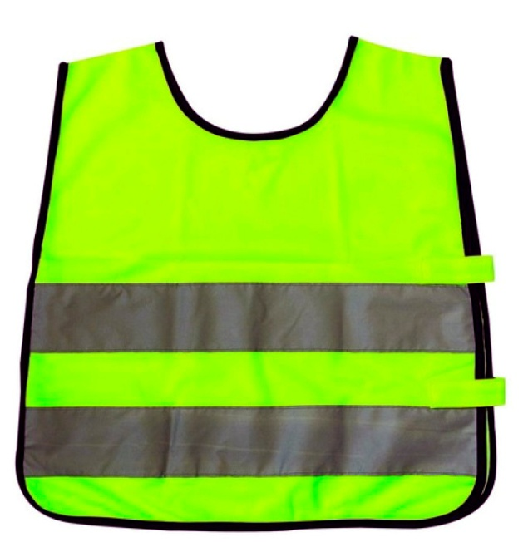

Приложение 2.

Заготовки для изготовления дорожных знаков (для костюмов детей)
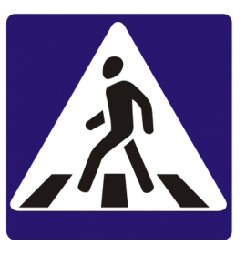
ПЕШЕХОДНЫЙ ПЕРЕХОД


ВЪЕЗД ЗАПРЕЩЁН

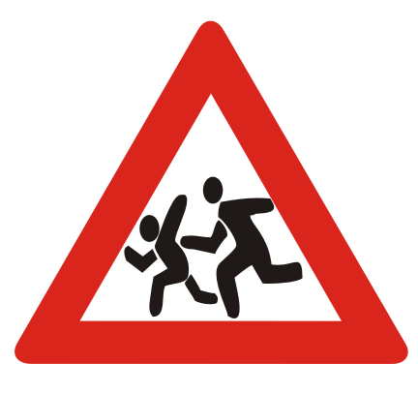
ДЕТИ

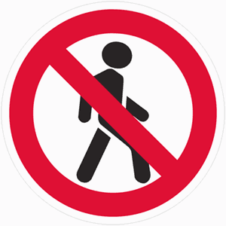

ДВИЖЕНИЕ ПЕШЕХОДОВ ЗАПРЕЩЕНО

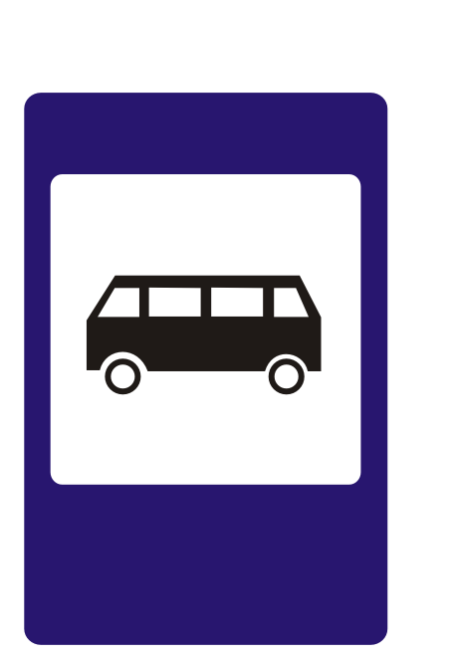
МЕСТО ОСТАНОВКИ АВТОБУСА

ПУНКТ ПЕРВОЙ МЕДИЦИНСКОЙ ПОМОЩИ

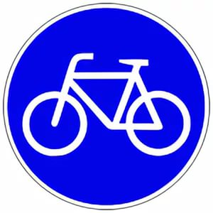

ВЕЛОСИПЕДНАЯ ДОРОЖКА

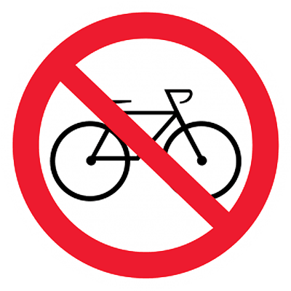

ДВИЖЕНИЕ НА ВЕЛОСИПЕДАХ ЗАПРЕЩЕНО



ТЕЛЕФОН

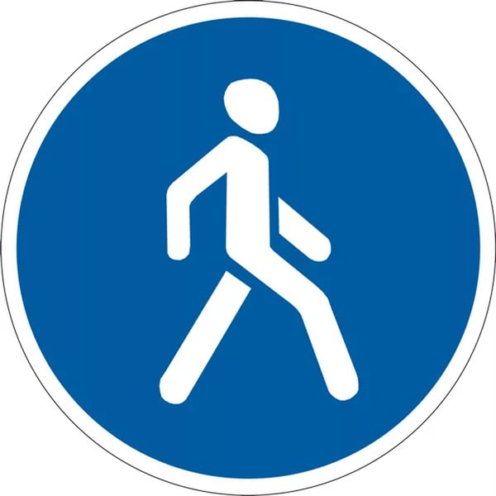

ПЕШЕХОДНАЯ ДОРОЖКА

Приложение 3.
Заготовки для задания «Раскрась дорожные знаки»


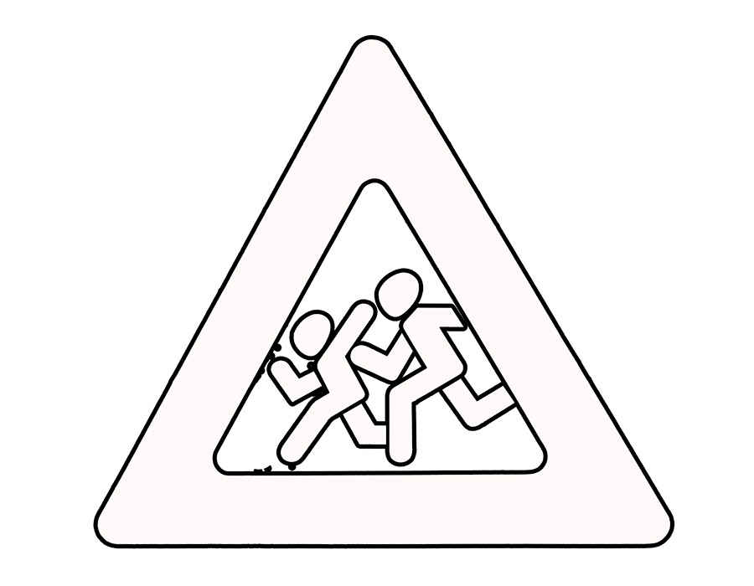
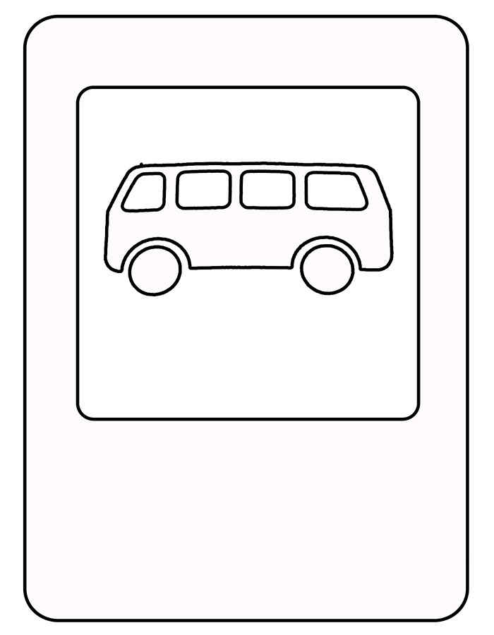
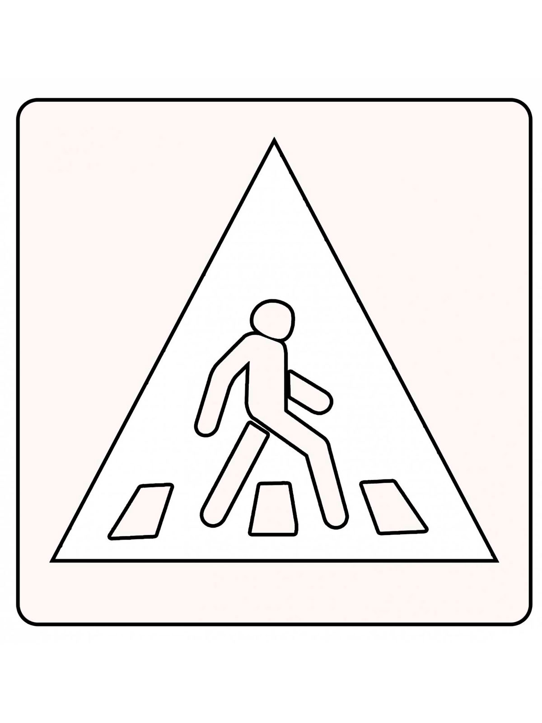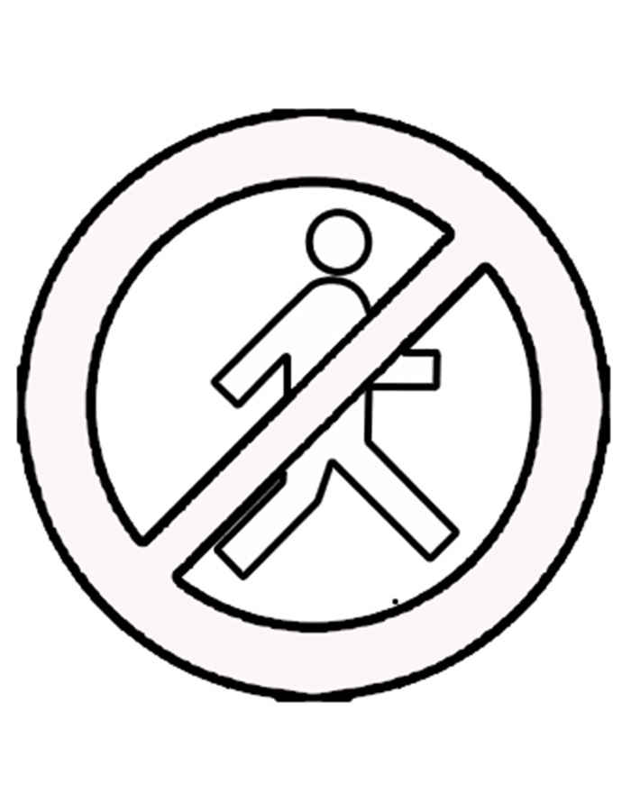

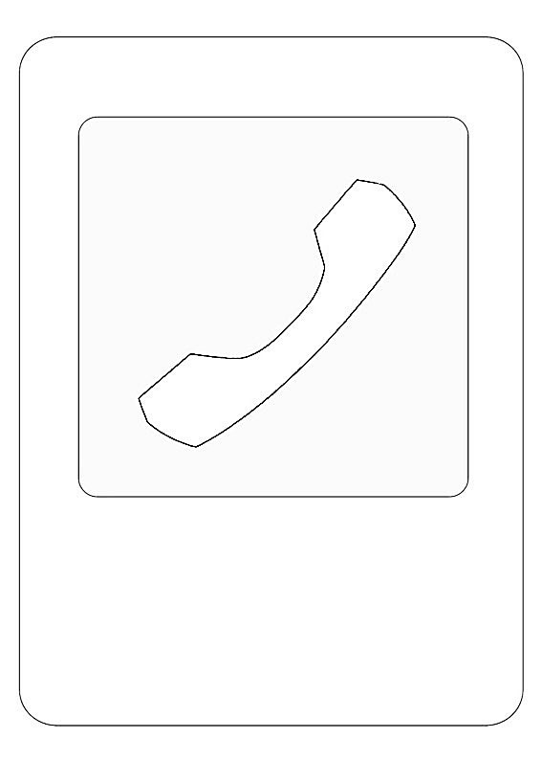

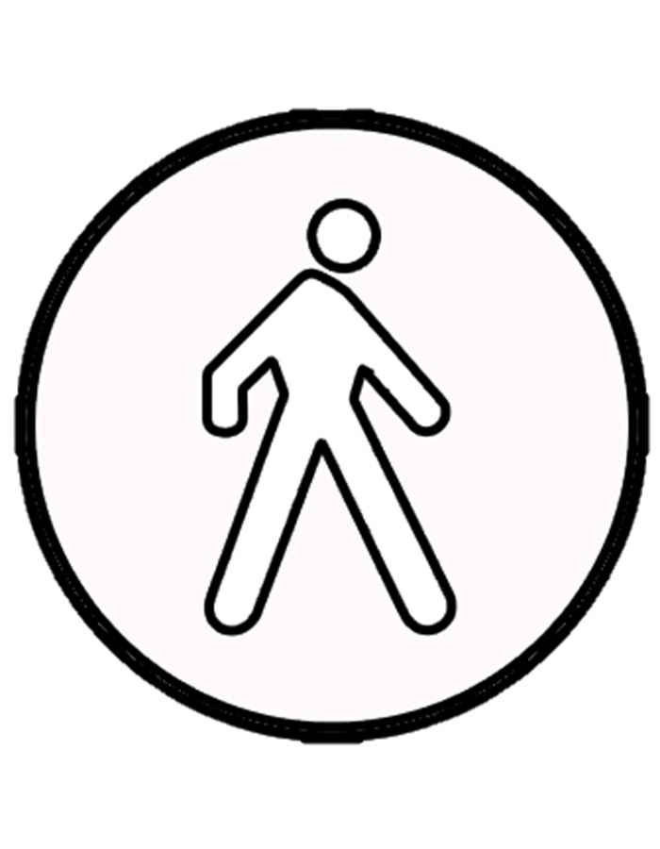
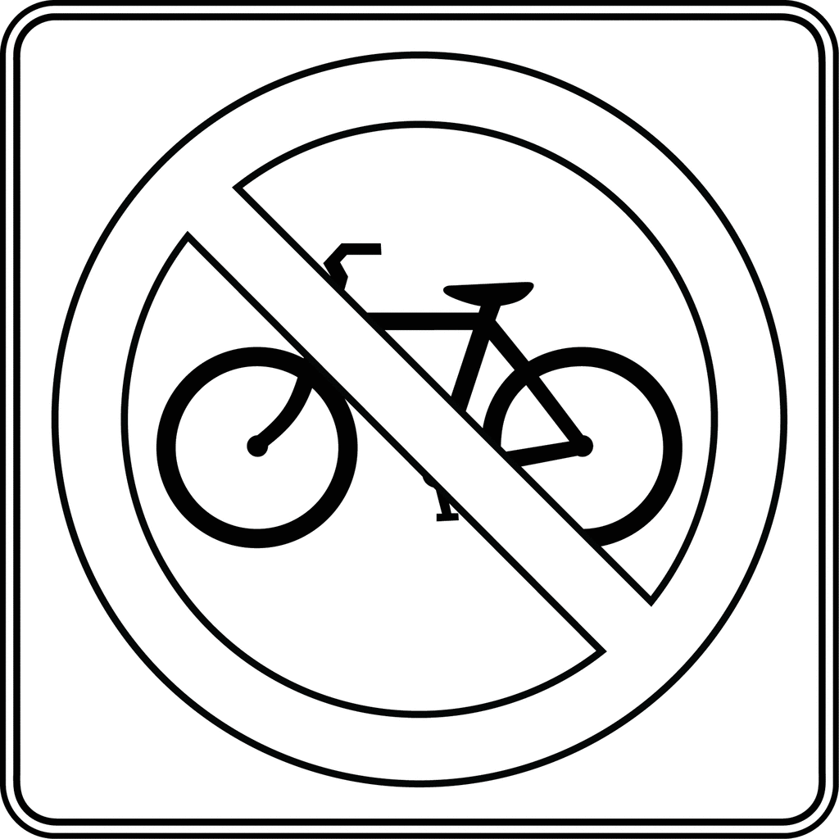

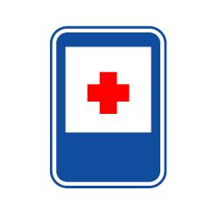

Приложение 4.

Заготовки для изготовления сигналов-смайликов



Приложение 5.

Кроссворд

1
²
³
4
⁵
⁶
⁷

Вопросы к кроссворду

- Транспортное средство на колёсном ходу с собственным двигателем для перевозок по безрельсовым путям. (Автомобиль)
- Лицо, которое находится вне транспортного средства. (Пешеход)
- В какую сторону нужно посмотреть в первую очередь, прежде чем перейти дорогу? (Налево)
- Оптическое сигнализирующее устройство, которое предназначено для регулирования движения автомобилей, велосипедов и других транспортных средств, а также пешеходов. (Светофор)
- Название перехода, где пешеходам разрешено переходить дорогу. (Пешеходный)
- Пространство между двумя параллельными рядами домов, предназначенное для прохода и проезда. (Улица)
- На какой сигнал светофора можно переходить дорогу? (Зелёный)

Приложение 6.
Дидактическая игра «Где же правильный совет?»

Ведущий1
Вам, мальчишки и девчонки, приготовили советы мы.
Если наш совет хороший, вы похлопайте в ладоши.
На неправильный совет говорите: нет, нет, нет.

Ведущий 2
Люди по обочине
Двигаться должны
Транспорту навстречу
С левой стороны.
Если мой совет хороший,
Вы похлопайте в ладоши.
Ученики
(Хлопают в ладоши).
Ведущий 3
Переход через дорогу
Мы с тобой всегда найдём:
Полосатая дорожка
Нарисована на нём.
Рядом знак дорожный ставят:
«Пешеходный переход»,
Здесь дорогу переходит
Весь сознательный народ.
Если мой совет хороший,
Вы похлопайте в ладоши.
Ученики
(Хлопают в ладоши).
Ведущий 1
Переходи на красный свет-
Красивей ведь цвета нет!
Это правильный совет?
Ученики
(Нет, нет, нет)
Ведущий 2
Не обращай вниманья, ты,
Когда зелёный свет горит!
Ты не слушай светофора,
Не смотри на красный свет.
Ведь умнее пешехода
Никого на свете нет!
Это правильный совет?
Ученики
(Нет, нет, нет)

Ведущий 3
У дороги светофор
Мигает мне глазами.
Красный – стой!
Жёлтый – жди!
Зелёный – быстро проходи!
Если мой совет хороший,
Вы похлопайте в ладоши.
Ученики
(Хлопают в ладоши).
Ведущий 1
Если светофора
Нет на переходе,
Посмотрите влево,
Прежде, чем пойдёте.
Если мой совет хороший,
Вы похлопайте в ладоши.
Ученики
(Хлопают в ладоши).
Ведущий 2
Когда идёшь по мостовой,
Не крути ты головой.
Машины сами пусть глядят-
У них ведь фары всё горят.
Это правильный совет?
Ученики
(Нет, нет, нет)
Ведущий 3
Где вдоль улицы барьер,
Там нет перехода.
Транспорт движется за ним,
Не сбавляя хода.
За барьером можно сразу
Под колёса угодить:
Ведь тяжёлую машину
Нелегко остановить.
Если мой совет хороший,
Вы похлопайте в ладоши.
Ученики
(Хлопают в ладоши).

Ведущий 1
Чтоб дорогу видеть слева
И машины пропустить,
Грузовик или автобус
Надо сзади обходить.
Если мой совет хороший,
Вы похлопайте в ладоши.
Ученики
(Хлопают в ладоши).

Ведущий 2
Никогда возле машины
Не перебегай дорогу.
Помни, даже супершины
Быстро тормозить не могут!
Если мой совет хороший,
Вы похлопайте в ладоши.
Ученики
(Хлопают в ладоши).
Ведущий 3
Если на велосипеде
Ты по тротуару едешь,
Оглядись вокруг немножко:
Есть ли знак «Велодорожка».
Если есть отдельный путь-
Надо на него свернуть!
Если мой совет хороший,
Вы похлопайте в ладоши.
Ученики
(Хлопают в ладоши).

Ведущий1
На улицах наших
Движенья так много.
Везде всевозможных
Так много машин!
Но ты не теряйся,
Не бойся дороги,
А правилам этим
Учиться спеши!

Приложение 7.
Тексты для заданий в группах
Текст для первой группы
(Прежде, чем перейти дорогу, найдиместо для перехода. Остановись у тротуара. Посмотри внимательно сначала , потом , нет ли машин. Переходи дорогу по . Всегда правила дорожного движения! Будь внимательным !)
Текст для второй группы
Ребята! Изучайте и правила движения! Прежде, чем переходить дорогу, убедитесь в полной её . Переходите дорогу только на сигнал светофора. Не переходите проезжую часть улицы перед идущим транспортом. Помните: транспорт сразу остановить ! Дорога – это не место для !
Текст для третьей группы
Ребята! Не цепляйтесь за борта грузовиков или других средств – это приводит к . Играть на мостовой . Помогайте своим младшим товарищам переходить улицы и дороги. Играть и бегать по дороге – ! Будьте во всём хорошим для младших детей).

Готовые тексты
Текст первой группы
Прежде, чем перейти дорогу, найди безопасное место для перехода. Остановись украя тротуара. Посмотри внимательно сначала налево, потом направо, нет ли машин. Переходи дорогу по прямой. Всегда соблюдай правила дорожного движения! Будь внимательным пешеходом!
Текст второй группы
Ребята! Изучайте и соблюдайте правила дорожного движения! Прежде, чем переходить дорогу, убедитесь в полной её безопасности. Переходите дорогу только зелёный сигнал светофора. Непереходите проезжую часть улицы перед близко идущим транспортом. Помните: транспорт сразу остановить нельзя! Дорога – это неместо для игр!
Текст третьей группы
Ребята! Не цепляйтесь за борта грузовиков или других транспортных средств – это приводит к беде. Играть на мостовой опасно. Помогайте своим младшим товарищам правильно переходить улицы и дороги. Играть и бегать по дороге – запрещается! Будьте во всём хорошим примером для младших детей.

Приложение 8.
Загадки в стихах про дорожные знаки для пешеходов

- На пути ребят – дорога,
Транспорт ездит быстро, много.
Светофора рядом нет,
Знак дорожный даст совет.
Надо, чуть вперед пройти,
Там, где «Зебра» на пути.
(Ответ – знак «Пешеходный переход»)
- Этот знак все дети знают.
Синий круг, велосипед.
Разрешает он движение
Велосипедистам всем без исключения!
(Ответ - знак «Велосипедная дорожка»)
- В дождь и в ясную погоду
Здесь не ходят пешеходы.
Говорит им знак одно:
«Вам ходить запрещено!»
(Ответ – знак «Движение пешеходов запрещено»)
- Ты оставь велосипед, впереди проезда нет!
Лишь пешком вперед иди, велосипед рядом веди!
Знак запомните друзья: родители и дети.
Там, где он висит, нельзя ездить на велосипеде.
(Ответ – знак «Движение на велосипедах запрещено»)
- Если вышел на прогулку,
И пройдя по переулку,
Знак увидел ты такой –
Пешеход! Знак это твой!
По этой дорожке,
Шагают только ножки.
Лишь в коляске, малышам,
Можно ездить, не спеша.
(Ответ – знак «Пешеходная дорожка»)

- Эй, водитель, осторожно,
Здесь ехать быстро невозможно,
Знают люди все на свете -
В этом месте ходят дети.
(Ответ – знак «Дети»)

Знак водителей стращает,
Въезд машинам запрещает!
Не пытайтесь, сгоряча,
Ехать мимо кирпича!
(Ответ – знак «Въезд запрещён»)

В этом месте пешеход
Терпеливо транспорт ждет.
Он пешком устал шагать,
Хочет пассажиром стать.
(Ответ – знак «Место остановки автобуса»)
- Этот знак для тех, кто болен,
Кто здоровьем не доволен.
Придорожный Айболит
Вас подлечит, подбодрит.
(Ответ – знак «Пункт первой медицинской помощи»
- Если нужно дозвониться -
Хоть домой, хоть заграницу,
Знак поможет, скажет он,
Где искать вам телефон!
(Ответ – знак «Телефон»)

Информация про дорожные знаки для пешеходов

Знак «Пешеходный переход» - это информационно-указательный знак.Он указывает на место наземного перехода проезжей части улицы. Устанавливается такой знак возле специальной разметки для пешеходов - «зебры».
Знак «Велосипедная дорожка» - это предписывающий знак. Разрешает движение только на велосипедах и мопедах. Другим видам транспорта заезжать на нее не разрешается. По велосипедной дорожке могут двигаться и пешеходы, если нет тротуара или пешеходной дорожки.
Знак «Движение пешеходов запрещено» - запрещающий знак. Этот знак запрещает передвижение пешеходов. Устанавливается он в местах, где двигаться пешком может быть опасно.
Знак «Движение на велосипедах запрещено» - запрещающий знак. Этот знак запрещает движение на велосипедах. Устанавливается он в местах, где двигаться на велосипеде может быть опасно. Обычно этот знак помещают на улицах с большим движением транспорта.
Знак «Пешеходная дорожка» - предписывающий знак. Иногда на улицах устраивают такую специальную дорожку, предназначенную только для пешеходов. На этой дорожке надо соблюдать общие правила поведения для пешеходов.
Знак «Дети» - предупреждающий знак. Этот знак предупреждает водителя о возможном появлении детей на дороге. Устанавливается он вблизи детского учреждения, например, школы, оздоровительного лагеря, игровой площадки.
Знак «Въезд запрещен» - это запрещающий знак. Этот знак запрещает въезд любых транспортных средств, в том числе и велосипедов, на участок дороги, перед которым он установлен. Если вы едите на велосипеде и увидели этот знак, то должны сойти с велосипеда и вести его по тротуару, соблюдая правила движения пешеходов.
Знак «Место остановки автобуса» - это информационно-указательный знак. Он информирует и указывает нам на то, что в этом месте останавливается автобус. Устанавливается этот знак вплотную к посадочной площадке.
Знак «Телефон» - знак сервиса. Применяется для того, чтобы проинформировать участников дорожного движения о наличии в пределах дороги телефонной будки или таксофона.
Знак «Пункт первой медицинской помощи» — знак сервиса. Он устанавливается непосредственно у того объекта, где могут оказать первую медицинскую помощь. Это может быть аптека, поликлиника, фельдшерский пункт и др.

